zondag 27 februari 2022
8e zondag na Epifanie

Voorganger  Organist  Lector | ds. Matthijs Glastra  Herman Schimmel  Sipkje Schimmel

Muziek

De klok luidt - het wordt stil

Drempellied lied 296
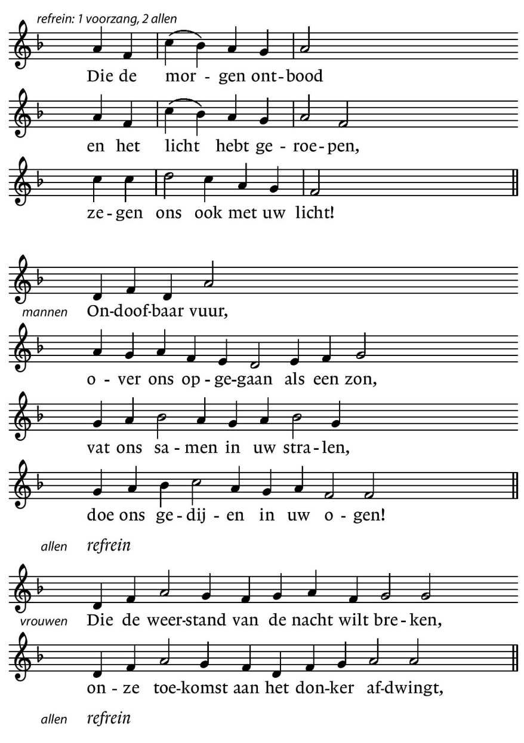

Welkom en begroeting

We bidden samen
God,
we zijn bij elkaar
op zoek naar stilte
naar leven en liefde
naar onszelf
naar U
GOD
LAAT UW LICHT OVER ONS OPGAAN
WEES VOOR ONS LIEFDE DIE BLIJFT

Zingen Refrein lied 296

Die de morgen ontbood
en het licht hebt geroepen,
zegen ons ook met uw licht!
(gemeente gaat staan)
Begroeting
v: Onze hulp is in de Naam van de Heer
a: SCHEPPER EN BEHOEDER VAN ALLE LEVEN
v: God, laat uw licht over ons leven schijnen
a: UW LIEFDE OVER AL ONZE DAGEN
v: Wij groeten elkaar
g: IN DE NAAM VAN DE VADER, DE ZOON
EN DE HEILIGE GEEST. AMEN.

Zingen: Psalm 55 : 1, 2 en 3 met antifoon 514d
Antifoon
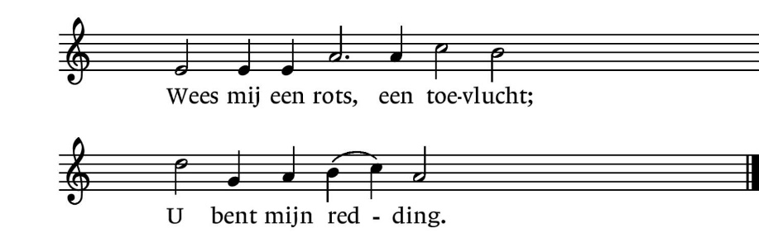

Psalm 55 : 1, 2 en 3
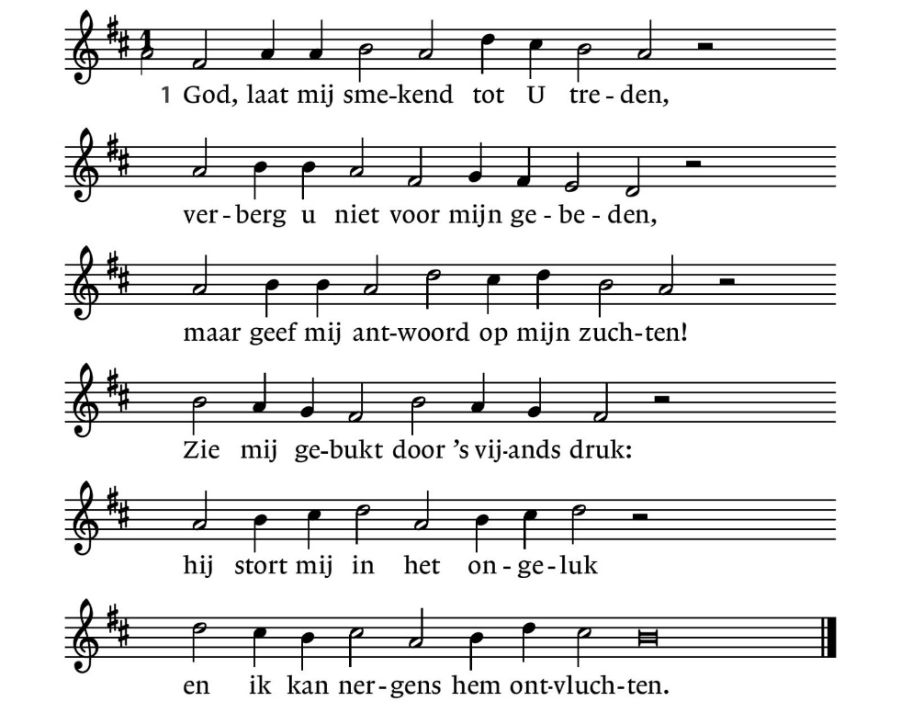

2. Ik zit verschrikt ineengedoken,
de doodsangst heeft mijn hart bekropen,
de boosheid weet mij wel te vinden
O kon ik als de duiven zijn
en in het diepst van de woestijn
wegschuilen voor de wilde winden.
3. Verwar hen, Heer, die met hun woorden
de vrede van de stad verstoorden.
Die dag en nacht, te allen ure,
vol onrecht en verdrukking zijn,
arglistig fluisterend op het plein
en spiedend rondgaan op de muren.

Antifoon

(gemeente gaat zitten)

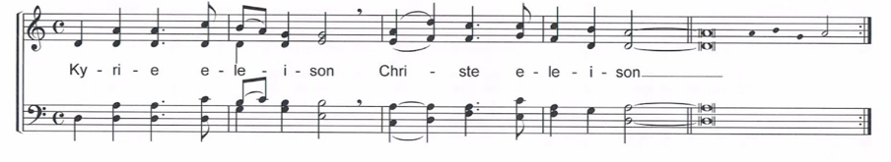
Kyriëlied
Zingen: Lied 326
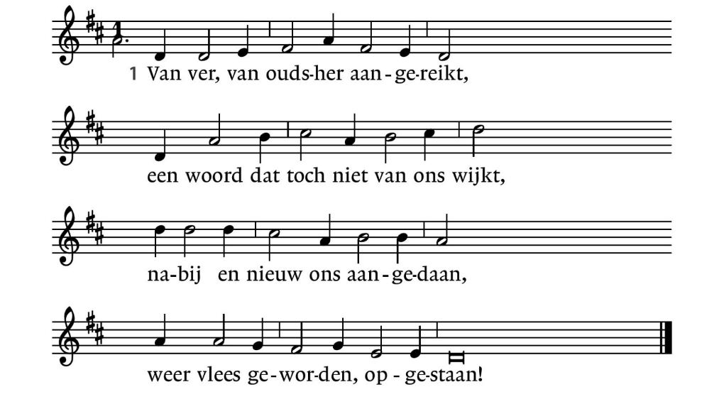

2. Dit woord komt tot ons op de wind.  Het zoekt een huis, een wijs. Het vindt  gehoor bij mensen, onderdak.  Dit woord, dat God van oudsher sprak. | 3. Dit woord blijft leven in een lied.  Waar mensen zingen sterft het niet,  als adem die de harten voedt,  als lente die ons bloeien doet.
4. Dit lied dat onze nacht verstoort  wordt keer op keer als nieuw gehoord.  Het breekt zich baan in morgenlicht,  een nieuwe dag, een vergezicht. | 5. Van ver, van oudsher aangezegd,  een naam, opnieuw op ons gelegd,  een woord, dat onze monden vult,  een lied, dat Gods gelaat onthult.
6. O woord, zolang ons toegedaan,
zet ons opnieuw tot zingen aan:
gezegend, hier en overal
die is, die was, die komen zal!

Lezen: Exodus 19 : 3 - 8a
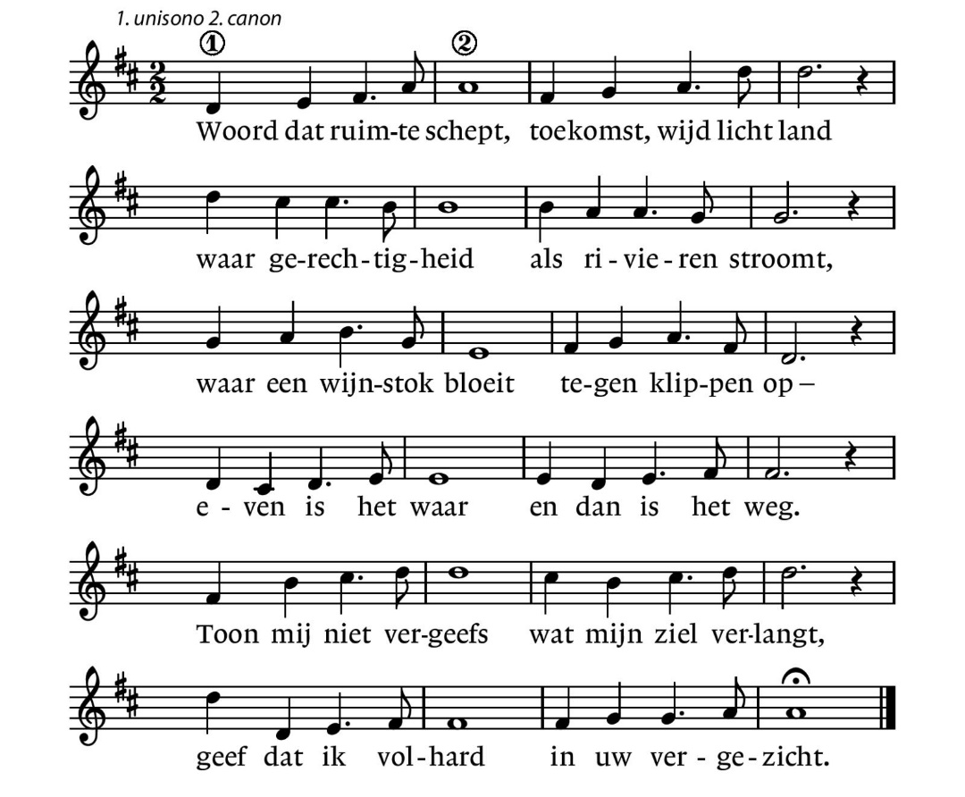
Zingen: Lied 330

Lezen: Lucas 6 : 36 - 49
Als antwoord zingen we
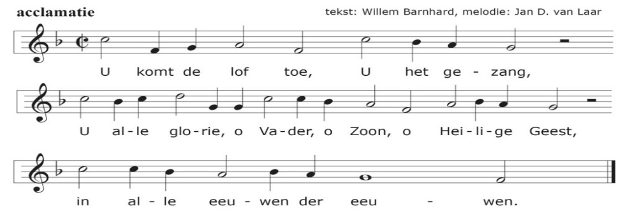

Overweging
Meditatieve muziek

Zingen Lied 422
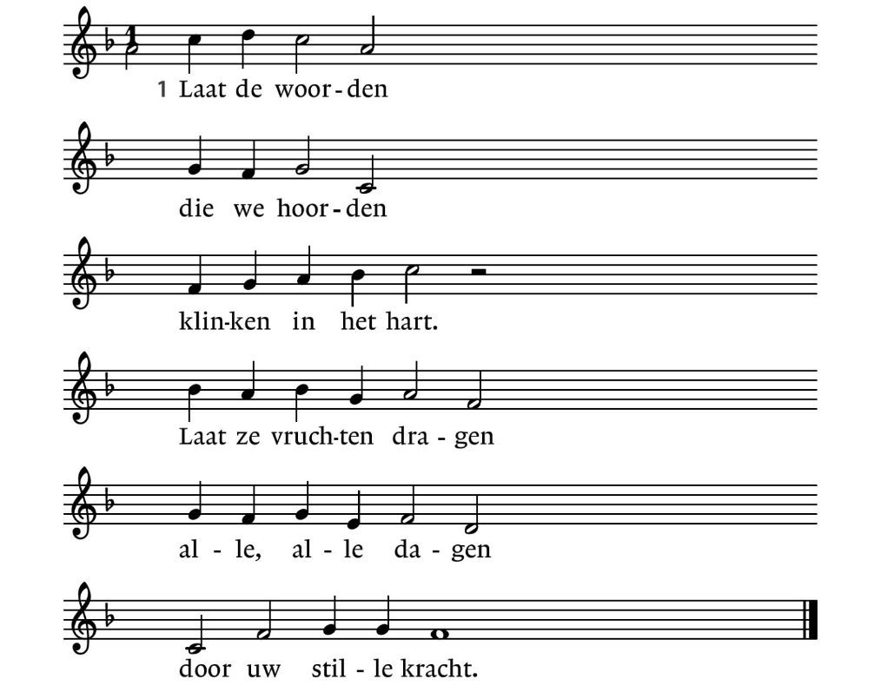

2. Laat ons weten,  nooit vergeten  hoe U tot ons spreekt:  sterker dan de machten  zijn de zwakke krachten,  vuur dat U ontsteekt. | 3. Laat ons hopen,  biddend hopen,  dat de liefde wint.  Wil geloof ons geven  dat door zo te leven  hier Gods rijk begint.

Collecte: Stoelenproject De Duif / Pastoraat en Eredienst

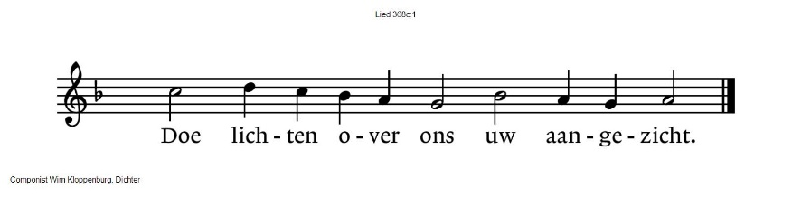
Gebeden – moment van stilte – stilte - Onze Vader
Als acclamatie zingen we lied 368c

Onze Vader die in de hemel zijt,
Uw naam worde geheiligd.
Uw koninkrijk kome,
Uw wil geschiede,
op aarde zoals in de hemel.
Geef ons heden ons dagelijks brood.
En vergeef ons onze schulden
zoals ook wij onze schuldenaars vergeven.
En leid ons niet in verzoeking,
maar verlos ons van de boze.
Want van U is het koninkrijk
en de kracht
en de heerlijkheid
in eeuwigheid
Amen

“Don’t build your house on the sandy-land”
https://youtu.be/GPnln5WtR7U

Vredegroet (gezongen) uit ‘Zangen van zoeken en zien’ nr. 630
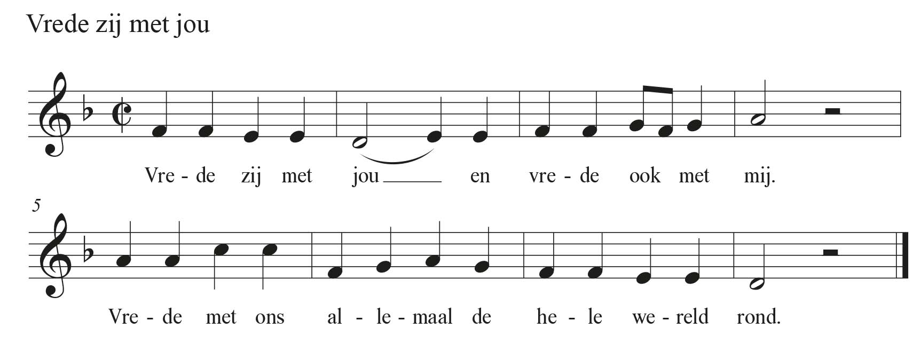

Slotlied: Lied 313 : 1, 3 en 4 (gemeente gaat staan)
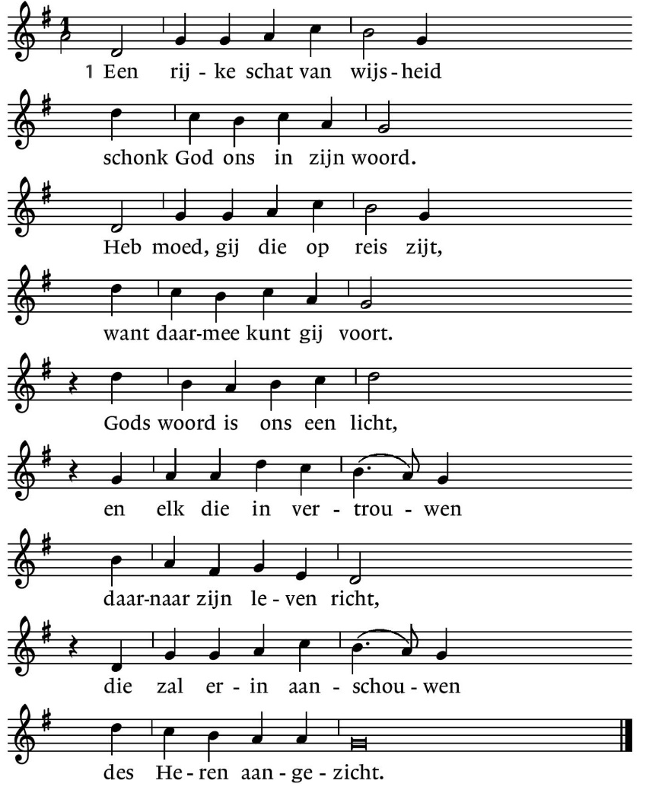

3. De geesten onderscheiden,  gaf God ons als gebod;  wie ’t woord der waarheid mijden,  weerstaan het rijk van God.  Hoe bouwen zij op zand!  Straks zal hun huis bezwijken,  ’t houdt in de storm geen stand.  Dan zal aan ieder blijken  der dwazen onverstand. | 4. Maar wie op ’t woord vertrouwen  dat uitging uit Gods mond,  die kunnen veilig bouwen,  hun huis heeft vaste grond.  Des Heren woord maakt vrij  van dienst aan vreemde machten;  in ’t woord herkennen wij  zijn plannen en gedachten.  Het rijk is ons nabij!
Zegen (gesproken)
Dat de liefde van God
onze dagen vult
dat het leven van Jezus
vrede legt in ons hart en onze handen
dat de Geest van God
ons blijft bewegen en blijft dragen
zo zegene ons
de Vader, de Zoon en de Heilige Geest
AMEN (gezongen)

Muziek

Reacties op de viering zijn welkom in de doos in de hal óf via het adres:: reactieviering@pknhuissen.nl

In de werkgroep VIEREN worden deze besproken en wordt er gekeken
hoe we daarmee onze vieringen kunnen ‘verbeteren’.

